CA3080跨导放大器内部电路

实验目标

1. 查阅CA3080资料，了解其内部电路结构、性能和应用电路

2. 学习CA3080放大电路的构建、调整和测试

实验器材

LTspice

|  |
| --- |
| 电阻 按照图2选取  双极型晶体管 按照图1选取 |

理论基础

跨导放大器OTA的输入信号是电压，输出信号是电流，因此它是一种电压电流混和模式电路。图1所示是CA3080跨导放大器的内部电路。

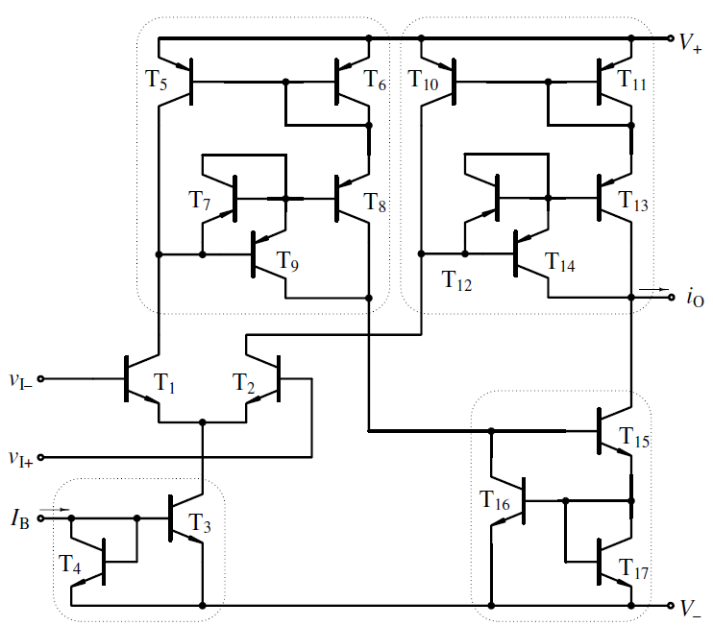

图1

CA3080接入少量的外部电路，即可构成一个放大器，这里给出了一种电路参考，如图2所示。如果输入电压偏高，可以经过电阻分压之后，产生较小的电压接入反相输入端，同相输入端接地，偏置电流输入端可通过接入5V电压和1k电阻R1来实现，输出端接47Ω负载电阻RL对地。

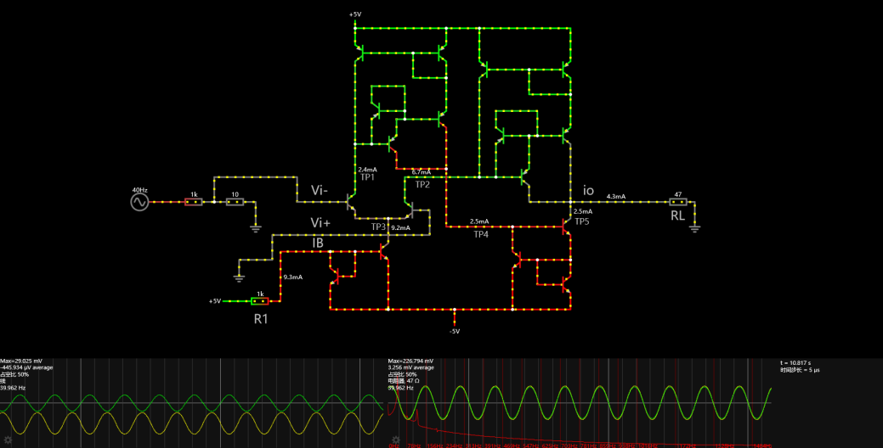

图2

电路的电压增益为



即电压增益的绝对值与跨导*G*值成正比，而*G*与偏置电流*I*B成正比，因此电压增益可通过偏置电流作线性调节。

实验步骤

1. 按照图2，在LTspice界面上搭建电路。

2. 接通电源电压。

3. 调整合适的信号源电压接入电路输入端，用示波器观察电路的输入和输出波形，并记录。

4. 测量电路的幅频特性，并记录，确定电路的下限频率和上限频率。